#### (od verze 4.72.1.11)

V této části nápovědy se budeme věnovat jednomu z doplňku aplikace – GRF Editoru (dále jen GRF-E).

# Popis

GRF-E je doplněk aplikace NS pro práci s určitým typem sestav, kterým se říká *grafické sestavy*, a sice sestav GRF formátu. V aktuální verzi NS doplněk je dodáván jako její nedělitelná součást.

V aplikaci doplněk je prezentován plochou, nadále jí říkejme *pracovní plocha*, na které jsou vykreslovány různé objekty dostupné danému formátu:



# Práce s formátem

Sestava GRF formátu se skládá ze dvou části: *konfiguračního* souboru a *vázaných souborů*, přičemž existence vázaných souborů je závislá na konstrukci sestavy. Konfiguračním souborem je soubor alf formátu (většinou je to soubor s příponou *alf*) obsahující informaci o sestavě a strukturu umístění datových objektů na výstupu. Pak celá práce GRF-E je snahou vizualizovat konfigurační soubor, čímž zjednodušit uživateli práci s jeho vytvářením a úpravami. Vázané soubory většinou nesou informaci o specifických grafických objektech, které GRF-E nedokáže bez dodatečných informací reprodukovat: jsou to obrázky. Touto separaci je docílená i optimalizace velikosti výsledného alf obsahu sestavy. Vázané soubory sestavy určitého názvu na lokálním disku se nachází ve stejnojmenném archivu (přípona zip), nebo, jedná-li se o formát alfx, jsou poskládané u konfiguračního souboru.

Popisovaný GRF doplněk aplikaci je považován za doplněk *návrhu*, proto při práci s úpravou konfiguračních hodnot pohledu (viz záložka nastavení ***pohledy***) mu odpovídá pojem *návrh*.

NS umožňuje editaci sestav GRF formátu dvěma způsoby: přímá editace konfiguračního souboru a editace prostřednictvím GRF doplňku. NS rozdělí tyto části do samostatných záložek pracovního okna sestavy – Zdrojový kód a Návrh:

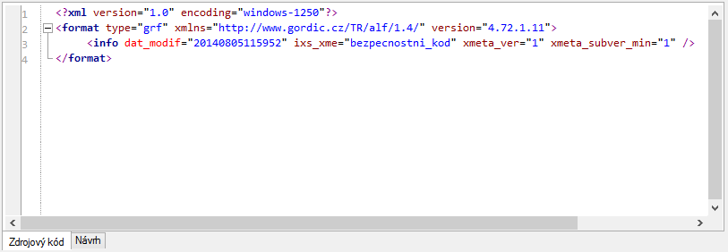

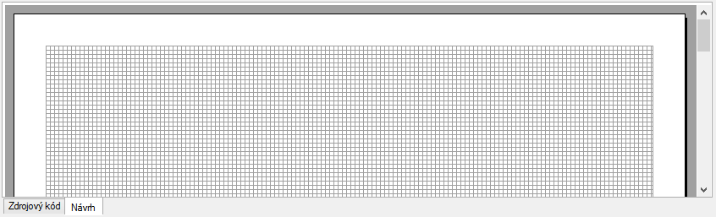

Na záložce Zdrojový kód NS prostřednictvím TE (viz doplněk Textový Editor) zobrazuje obsah konfiguračního souboru sestavy; na záložce Návrh je zobrazeno grafické prostředí GRF-E. NS synchronizuje změny prováděné na jednotlivých záložkách tak, aby uživatel měl pokaždé aktuální obsah vytvářené či modifikované sestavy, bez ohledu na to, kde na které ze záložek změny byly prováděné.

# Specifické objekty GRF sestav

Pracovní plocha GRF-E není ničím jiným, než stránkou na kterou se vkládají objekty formátu GRF:

##### Stránka

Jedním z hlavních objektů sestavy formátu GRF je objekt stránka. Je to vizuální objekt vymezující prostor kreslení jiných grafických objektů daného formátu a přibližující uživateli konečný vzhled vytvářené sestavy:



Vzhled stránky si do jisté míry lze přizpůsobit prostřednictvím nastavení velikosti jejího pravého a dolního stínů (viz *Nastavení -> designér -> grafický*):

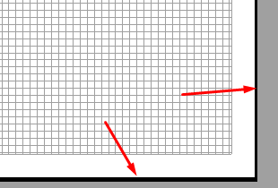

Další parametry stránky jsou dostupné přes tabulku vlastnosti objektu okna Vlastnosti (viz *Dialogová okna* – *Vlastnosti*)

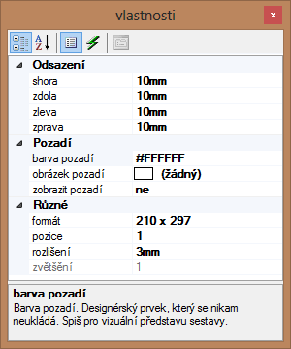

* + Odsazení – sekce, jistým způsobem, definující obsahovou zónu stránky:
    - shora – jedná se o hodnotu odsazení obsahu sestavy od horního okraje stránky;
    - zdola – jedná se o hodnotu odsazení obsahu sestavy od dolního okraje stránky;
    - zleva – jedná se o hodnotu odsazení obsahu sestavy od levého okraje stránky;
    - zprava – jedná se o hodnotu odsazení obsahu sestavy od pravého okraje stránky;

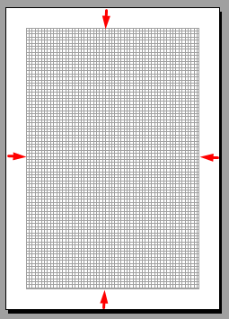

Hodnoty odsazení jsou metrické. Při návrhu lze zadávat hodnoty jak s metrikou tak i bez, nicméně při výstupu jsou tolerovány pouze hodnoty zadané v mm, vše ostatní se bere jakožto neznáma hodnota a bude převedeno na výchozí hodnotu (výchozí hodnotou odsazení je 10mm). Hodnoty odsazení uživatel změní jednoduchým vepsáním potřebné veličiny do textového pole u příslušné vlastnosti:

* + - * + 
        + 
  + Různé – sekce obsahuje směsicí vlastnosti stránky, které nelze nějak tematicky sjednotit:
    - formát – rozevírací seznam dostupných formátů stránky

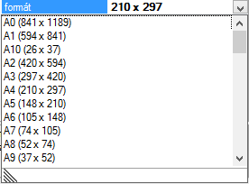

formát stránky je buď předem definován (konfigurován) a nachází se v seznamu (viz *nastavení -> nástroje -> konfigurovatelné seznamy*), nebo ho uživatel může „ručně“ přidat vepsáním hodnoty do textového pole a to ve formátu ***š x v*** – jinak hodnota bude ignorovaná

*správně –* 

*chybně –* 

* + - rozlišení– hodnota, dle které se zaokrouhluje velikost roztažení objektu myší; k tomu aby se tato hodnota při roztahování brala v úvahu, je zapotřebí, aby v nastaveních bylo povoleno zarovnání výšky tažením (viz *nastavení -> designér -> graficky* sekce *zarovnání*);
    - pozice – určuje pozici (číslo) aktuální stránky v seznamu stránek sestavy;
    - zvětšení – informativní (pouze pro čtení) hodnota koeficientu transformace velikosti grafických objektů stránky oproti jejich reálným hodnotám; reální velikost je dosažená u koeficientu 1;
  + Pozadí – sekce pro nastavení vizuálního odlišení objektu stránka od všech ostatních, vlastnosti této sekce se dá brát jako pomocné, a existuji jen do doby existence aktivního okna doplňku GRF-E (v případě přepnutí do odpovídajícího okna TE se vlastnosti „vynuluji“):
    - barva – lze nastavit zbarvení stránky (pro zviditelnění zbarvení je ovšem zapotřebí nastavit atribut zobrazit na hodnotu *ANO*)

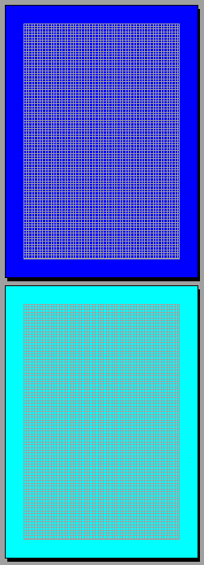

* + - zobrazit – indikuje, jestli se má, nebo ne, zobrazit pozadí objektu region;
    - obrázek pozadí – prostřednictvím atributu lze jako pozadí stránky nastavit obrázek, vybrat který lze pomocí dialogového okna otevření souboru volaného pomocí tlačítka  u dané vlastnosti

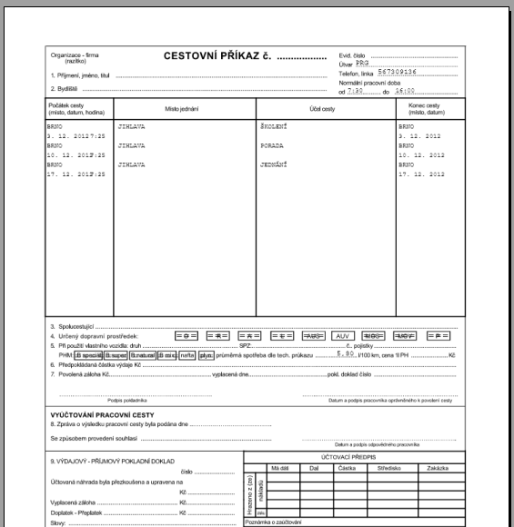

V alf obsahu stránka je prezentovaná větví **paper-setting**. Tato větev je zobrazená, pokud alespoň jedna z vlastností stránky neobsahuje výchozí hodnotu. V opačném případě větev není v obsahu zobrazená



*výchozí hodnoty*



## Obsahová zóna

Jak již bylo psáno, odsazení stránky určitým způsobem definuje obsahovou zónu sestavy (nadále jen OZ), zde je graficky znázorněn samotný obsah sestavy. GRF-E obsah sestavy chápe jakožto určitým způsobem, dle jasně stanovených pravidel, poskládané grafické objekty, které jsou buď vizuálně dostupné, nebo skryté, jinými slovy buď vizuální, nebo nevizuální.

Ukážeme si a popíšeme dostupné v aktuální verzi GRF-E objekty:

##### Region

Graficky prezentován prázdným obdélníkem



Region svou velikosti vymezuje určitý prostor obsahové zóny (kterému budeme říkat *oblast regionu*). Samotná stránka se považuje za hlavním regionem datové struktury, a tudíž hlavní region nemusíme vkládat na stránku, navíc, pokud sestava obsahuje pouze položky nějakého vnořeného regionu hlavního regionu, pak taky není nutno vkládat celou strukturu regionů – stačí pracovat jen z položkami:

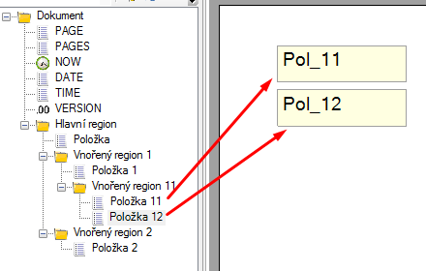

výsledný alf obsah je ale vytvořen správně

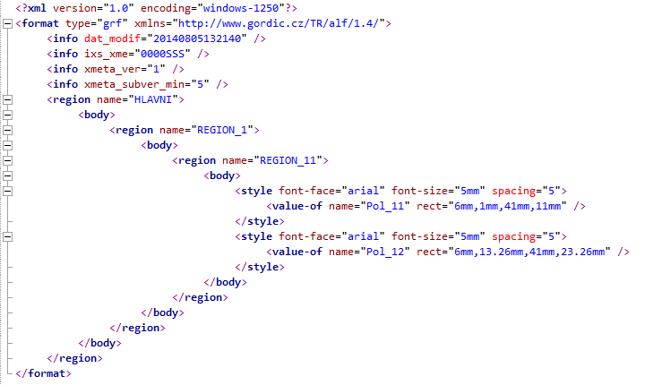

Je to stejné, jako kdybychom vnoření provedli graficky

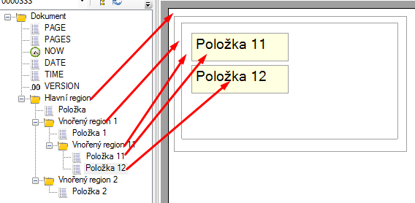

Pro správu všech objektu, a tím pádem i regionu, GRF-E nabízí několik nástrojů, tyto nástroje jsou dostupné buď prostřednictvím hlavní nabídky aplikace, tlačítky panelu nástrojů, nebo kontextovou nabídkou nad vybraným objektem. Mimo daný výčet možnosti existuje ještě jedna a sice – práce s objektem prostřednictvím tabulky *Vlastnosti objektu* (viz doplněk *Okno Vlastnosti*).

Abychom mohli s objektem region pracovat, musí být vybrán. Vybrat objekt region lze jednoduchým kliknutím.

Jelikož nabídka je zcela závislá na vlastnostech vybraného objektu (viz *Gordic Reporter - specifikace verze 1.4*), pak se různi i reakce na určité akce zprostředkovávané jejích položkami. Probereme nabízené GRF-E možnosti správy objektu region:

1. hlavní nabídka: dostupné funkce

vlastnosti vybraného objektu – 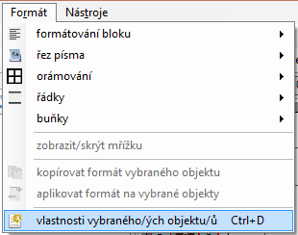 – také klávesová zkratka Ctrl+D – volání dialogového okna *Vlastnosti vybraného objektu* (viz ***vlastnosti regionu***);

vyjmout – 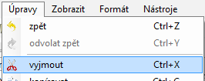 – také klávesová zkratka Ctrl+X – proběhne vyjmutí vybraného objektu region;

kopírovat – 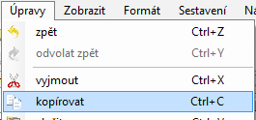 – také klávesová zkratka Ctrl+C – proběhne kopírování vybraného objektu region;

vložit – 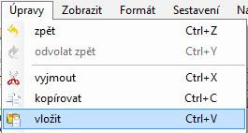 – také klávesová zkratka Ctrl+V – proběhne vložení kopírovaného nebo vyjmutého objektu region;

odstranit výběr – 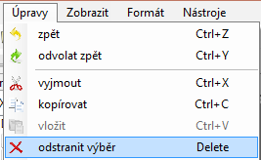 – také klávesa Del – proběhne odstranění vybraného objektu region;

1. panel nástrojů: pomocí tlačítek panelu nástrojů lze měnit obsahovou část regionu; výčet dostupných funkcí:

vyjmout –  – proběhne vyjmutí vybraného objektu region (viz popis položky vyjmout hlavní nabídky);

kopírovat –  – akce kopírování vybraného objektu region (viz popis položky kopírovat hlavní nabídky);

odstranit –  – proběhne odstranění vybraného objektu region (viz popis položky odstranit výběr hlavní nabídky);

vložit –  – proběhne vložení kopírovaného nebo vyjmutého objektu region (viz popis položky vložit hlavní nabídky);

vlastnosti –  – volání dialogového okna *Vlastnosti vybraného objektu* (viz popis položky vlastnosti vybraného regionu hlavní nabídky);

ukotvit/odkotvit –  – jedná se o ukotvení objektu region s tím, že se s daným objektem nedá hýbat pomocí myši; ukotvený region je šrafovaný



1. kontextová nabídka: se volá po stisknutí pravého tlačítka myši nad vybraným regionem

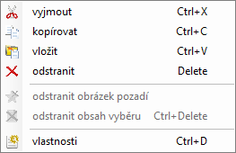

Všechny aktivní položky (vyjmout, kopírovat, vložit, odstranit, vlastnosti) jsou popsané v části panel nástrojů.

1. tabulka vlastnosti objektu: tabulka vlastnosti objektu se nachází v okně *Vlastnosti* (viz oddíl *Spolupráce s jinými okny/nástroji* sekce *Okno vlastnosti*), pro vybraný objekt region jsou dostupné následující vlastnosti

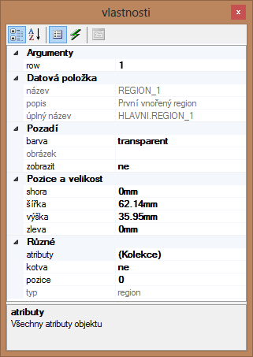

Atributy nesoucí pouze informativní charakter jsou šedě podbarvené a jejích hodnoty nelze měnit. Popíšeme sekce a vlastnosti:

Datová položka – sekce jen pro čtení, nesoucí pouze informativní charakter:

název – název regionu – atribut name větve region datové struktury;

popis – popis regionu – atribut description větve region datové struktury;

úplný název – úplná cesta k regionu začínaje hlavním;

Pozadí – sekce pro nastavení vizuálního odlišení objektu region od všech ostatních, vlastnosti této sekce se dá brát jako pomocné, a existuji jen do doby existence aktivního okna doplňku GRF-E (v případě přepnutí do odpovídajícího okna TE se vlastnosti „vynuluji“):

barva – lze nastavit zbarvení regionu (pro zviditelnění zbarvení je ovšem zapotřebí nastavit atribut zobrazit na hodnotu *ANO*)

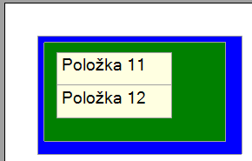

zobrazit – indikuje, jestli se má, nebo ne, zobrazit pozadí objektu region;

Pozice a velikost – sekce obsahující informace o pozici objektu na stránce a jeho velikosti

shora (pozice) – jedná se o vzdálenost horní strany objektu od začátku obsahové zóny stránky shora;

zleva (pozice) – jedná se o vzdálenost levé strany objektu od začátku obsahové zóny stránky zleva;

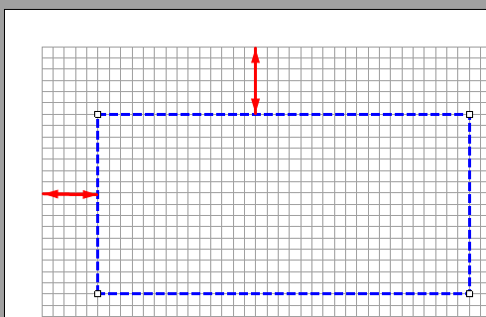

šířka (velikost) – jedná se o šířku objektu;

výška (velikost) – jedná se o výšku objektu;

Hodnoty pozice a velikosti jsou metrické. Při návrhu lze zadávat hodnoty pouze s metrikou: mm, pt a tw. Hodnota bez metriky nebude tolerovaná a v takovém případě vyskočí hlášení o neplatnosti zadané hodnoty 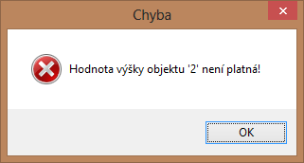, poté samotná hodnota se nastaví na dle obsahu – což v podstatě znamená „*poslední platná hodnota*“ – .

Metriku atributů dané sekce lze jednoduše měnit vepsáním potřebné metriky do rozevíracího seznamu s hodnotou. Například, výšku, uvedenou ve twipech (metrika tw), potřebujeme převést na hodnotu v milimetrech (metrika mm), pak stačí místo textu napsat „*mm*“:

před – 

zadáme „*mm*“ – 

výsledek – 

Lze převádět mezí mm, tw a pt.

Různé – sekce obsahuje směsicí vlastnosti regionu, které nelze nějak tematicky sjednotit:

atributy – seznam všech atributů regionu uvedených ve větví alf obsahu, popisující daný region; pomocí tlačítka  lze přímo volat záložku ***Atributy*** dialogového okna *Vlastnosti vybraného objektu*

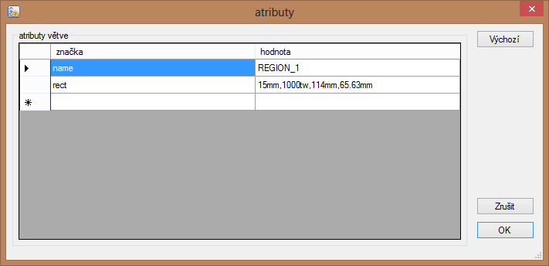

na této záložce lze jednoduše přidávat, modifikovat nebo odstraňovat jakýkoliv atribut regionu. K tomuto účelu slouží jednoduchá tabulka, kde v prvním sloupci (značka) se nachází název atributu a v druhém jeho hodnota; přidávat záznamy lze kliknutím do odpovídající buňky tabulky;

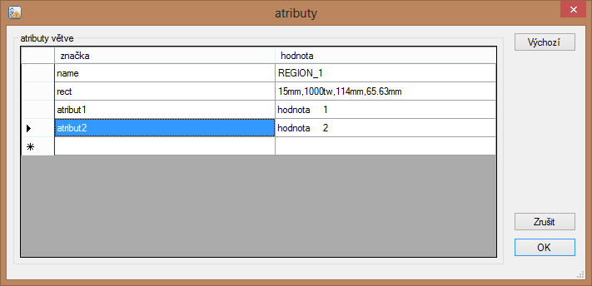

nutno ovšem dbát na to, aby název atributu neobsahoval nepovolené znaky včetně mezer; ve výsledku při generování alf kódu se atributy zobrazí ve větví daného regionu

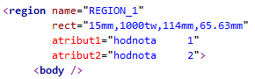

kotva – lze jednoduše ukotvit nebo od kotvit region;

pozice – atribut ukazující na pozici objektu v seznamu vlastníka – může se stát, že na stejném místě se nachází i jiný objekt, pak se atributem *pozice* určuje pořadí těchto objektů; pořadí hraje roli při výběru objektu – objekt s větší hodnotou pozice je nejblíže kliknutí (reaguje jako první na kliknutu myši při výběru);

typ – hodnota informuje o typu vybraného objektu – v daném případě to vždy bude ***region***;

Argumenty – sekce, obsahující specifické parametry objektu pro jejích rychlejší editací; tato sekce se v průběhu vývoje objektu region bude lišit, aktuální verze objektu obsahuje pouze jednu vlastnost a sice

row – index řádku s hodnotami daného regionu při jejích prezentací prohlížečem sestav;

Všechny dostupné vlastnosti regionu lze editovat v dialogovém okně *Vlastnosti vybraného objektu* (viz *Dialogová okna* – *Vlastnosti*). Pro editací vlastnosti objektu region GRF-E nabízí dvě záložky: ***skripty*** a ***atributy***

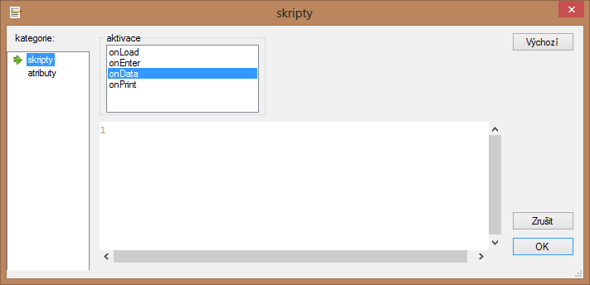

a

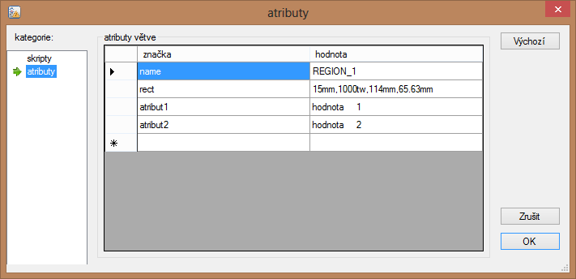

Záložky a práci s nimi jsou popsané v kapitole *Dialogová okna* – *Vlastnosti*.

##### Text

Jedná se o základní objekt sestav GRF formátu prezentující textovou veličinu – řetězec symbolů.

Příklady:

*  *– text s obsahem* ***Popis***;
*  *– text bez obsahu – prázdná buňka*;
*  *– text s obsahem* ***Popis*** *– formátovaný*;

Jak již bylo řečeno, rozhraní, implementovaná grafickým objektem, poukazují na jeho vlastnosti, v případě textového objektu jsou implementovány následující rozhraní:

* text;
* písmo;
* formátování;
* rámeček;
* skripty;
* atributy;

##### Obrázek

Jedná se o základní objekt sestav GRF formátu prezentující obrázek. Obrázek s obsahem zobrazuje jeho obsah, obrázek bez obsahuje je prezentován navzájem se křížícími čárami

Příklady:

*  *– obrázek bez obsahu*;
*  *– obrázek s obsahem*;
* 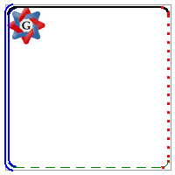 *– obrázek s obsahem – formátovaný*;

Rozhraní, implementovaná grafickým objektem:

* rámeček;
* obrázek;
* skripty;
* atributy;

##### Graf

Jedná se o základní objekt sestav GRR formátu pro práci s grafy. Návrhář nezobrazuje aktuální stav grafu – má konstantní vzhled lišící se pouze interním obsahem, který se vykresluje přes objekt. Nejlépe je to vidět z příkladů.

Příklady:

*  *– graf bez obsahu*;
*  *– graf bez obsahu – formátovaný*;
* 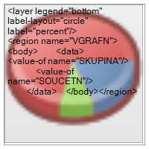 *– graf s obsahem*;

Rozhraní, implementovaná grafickým objektem:

* rámeček;
* skripty;
* atributy;
* XML obsah – aktuální verze NS nemá úplnou podporu daného objektu, proto celý ***obsah*** je brán jakožto neznámý objekt, proto implementuje dané rozhraní;

##### Výkres (vektor)

Objekt sestavy GRF formátu prezentující výkres (vektor) určitého tvaru. Rozhraní, implementovaná grafickým objektem:

* rámeček;
* vektor;
* skripty;
* atributy;

Příklady:

* 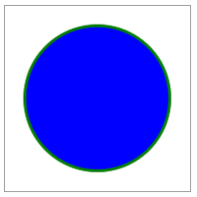 *– tvar* circle*;*
* 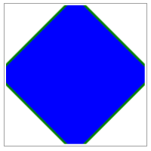  *– tvar* square*, úhel* 45*;*

##### Mřížka

Objekt sestavy GRF formátu který se používá pro vložení části kódu formátu GRR do sestavy typu GRF. Lze chápat, jako průřez objektu ***stránka*** s objektem ***tabulka*** formátu GRR se všemi zónami a pravidly vytváření sestav formátu GRR (viz doplněk *GRR editor*).

Jako objekt stránka i objekt mřížka má štítkovou zónu a obsahovou zónu

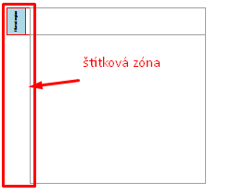 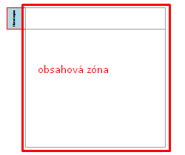. Přetažení datových položek a jiných objektů GRF sestav podléhá pravidlům vložení objektů sestav GRR formátu. Rozhraní, implementovaná grafickým objektem:

* rámeček;
* skripty;
* atributy;

Příklad:

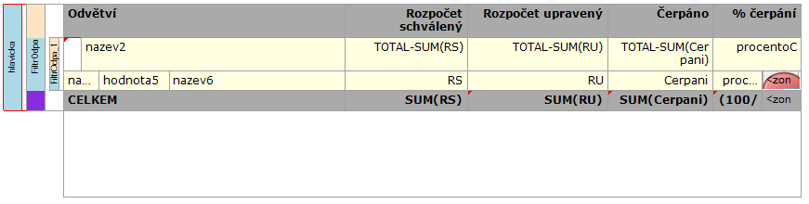

##### Tlačítko

Objekt sestavy GRF formátu pro volání externí akce. Rozhraní, implementovaná grafickým objektem:

* text;
* písmo;
* formátování;
* rámeček;
* skripty;
* atributy;

Příklady:

*  *– prázdné tlačítko;*
*  *– formátované tlačítko;*

##### Čárový kód

Objekt sestavy GRF formátu prezentující čárový kód. Tento objekt není vázán na datovou strukturu – je statickým objektem, jeho hodnota je statická pro jakoukoliv množinu dat. Rozhraní, implementovaná grafickým objektem:

* rámeček;
* skripty;
* atributy;
* čárový kód;

Příklady:

* * – čárový kód typu code39;*

##### Přílohy

Objekt sestavy GRF formátu umožňující navrhovateli připojit k sestavě jakýkoliv externí soubor. Rozhraní, implementovaná grafickým objektem:

* text;
* písmo;
* formátování;
* rámeček;
* skripty;
* atributy;

Příklady:

* *;*

# Záložka *Formát* hlavní nabídky

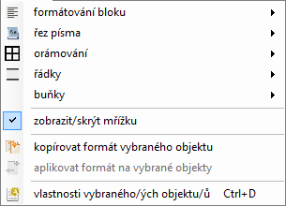

Záložka *Formát* hlavní nabídky NS obsahuje specifické funkce daného doplňku

* formátování bloku – seskupení funkcí formátování textového obsahu grafických objektů

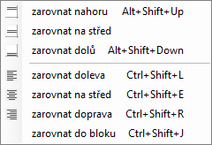

* + - * + zarovnat nahoru – klávesová zkratka **Alt**+**Shift**+**Up** – funkce vertikálního zarovnání textového obsahu nahoru;
        + zarovnat na střed – funkce vertikálního zarovnání textového obsahu na střed;
        + zarovnat dolů – klávesová zkratka **Alt**+**Shift**+**Down** – funkce vertikálního zarovnání textového obsahu dolů;
        + zarovnat doleva – klávesová zkratka **Ctrl**+**Shift**+**L** – funkce horizontálního zarovnání textového obsahu doleva;
        + zarovnat na střed – klávesová zkratka **Ctrl**+**Shift**+**E** – funkce horizontálního zarovnání textového obsahu na střed;
        + zarovnat doprava – klávesová zkratka **Ctrl**+**Shift**+**R** – funkce horizontálního zarovnání textového obsahu doprava;
        + zarovnat do bloku – klávesová zkratka **Ctrl**+**Shift**+**J** – funkce horizontálního zarovnání textového obsahu do bloku; tato funkce funguje pouze u víceřádkového obsahu;
* řez písma – seskupení funkcí základního formátování řezu písma

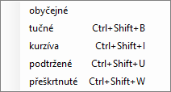

* + - * + obyčejné – změna formátování řezu písma na výchozí hodnotu;
        + tučné – klávesová zkratka **Ctrl**+**Shift**+**B** – funkce změny řezu písma na **tučné**;
        + kurzíva – klávesová zkratka **Ctrl**+**Shift**+**I** – funkce změny řezu písma na *kurzívu*;
        + podtržené – klávesová zkratka **Ctrl**+**Shift**+**U** – funkce změny řezu písma na podtržené;
        + přeškrtnuté – klávesová zkratka **Ctrl**+**Shift**+**W** – funkce změny řezu písma na ~~přeškrtnuté~~;
* orámování – umožňuje ve výběru přidat nebo odebrat orámování; funkce dostupná, pokud objekt implementuje rozhraní rámečku

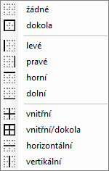

* + - * + žádné – zruší případné orámování objektu;
        + dokola – orámování objektu dokola;
        + levé – orámování objektu zleva;
        + pravé – orámování objektu zprava;
        + horní – orámování objektu shora;
        + dolní – orámování objektu zdola;
        + vnitřní – orámování vnitřku skupiny vybraných objektů;
        + vnitřní/dokola – orámování vnitřku a vnějšku skupiny vybraných objektů;
        + horizontální – horizontální orámování vnitřku skupiny vybraných objektů;
        + vertikální – vertikální orámování vnitřku skupiny vybraných objektů;

více o orámování viz kapitolu *grafický formát* - *orámování*

* řádky – skupina funkcí vztahujících se na řádky objektu mřížka



* + - * + posun nahoru – klávesová zkratka **Ctrl**+**Up** – posun řádku vybrané buňky o jednu pozici nahoru; pokud před vybraným řádkem se nachází řádek stejné úrovně jako vybraný (se nachází v těle nadřazené vybranému regionu oblasti), pak se vybraný řádek posune o jeden před; funkce je více výběrová;
        + posun dolů – klávesová zkratka **Ctrl**+**Down** – posun řádku vybrané buňky o jednu pozici dolů; pokud za vybraným řádkem se nachází řádek stejné úrovně jako vybraný (se nachází v těle nadřazené vybranému regionu oblasti), pak se vybraný řádek posune o jeden za; funkce je více výběrová;
* buňky – skupina funkcí vztahujících se na buňky objektu mřížka

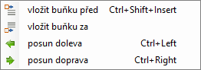

* + - * + vložit buňku před – klávesová zkratka **Ctrl**+**Shift**+**Insert** – vložení nové prázdné buňky (buňka s prázdným objektem *text*) před vybranou; funkce volá dialogové okno vytváření nové buňky (pro více informaci viz kapitola **Nastavení** záložka ***vložení/nahrazení buňka*** sekce *vložení nové buňky před nebo za vybranou*); funkce je více výběrová;
        + vložit buňku za – vložení nové prázdné buňky (buňka s prázdným objektem *text*) za vybranou; funkce je více výběrová; funkce volá dialogové okno vytváření nové buňky (pro více informaci viz kapitola **Nastavení** záložka ***vložení/nahrazení buňka*** sekce *vložení nové buňky před nebo za vybranou*);
        + posun doleva – klávesová zkratka **Ctrl**+**Left** – posune vybranou buňku o jednu pozici doleva; funkce je dostupná pouze pokud vlevo od vybrané buňky se nachází další buňka; funkce je více výběrová;
        + posun doprava – klávesová zkratka **Ctrl**+**Right** – posune vybranou buňku o jednu pozici doprava; funkce je dostupná pouze pokud vpravo od vybrané buňky se nachází další buňka; funkce je více výběrová;
* zobrazit/skrýt mřížku – jedná se o funkci zviditelnění objektů sestavy a zároveň vykreslení mřížky obsahové zóny;
* kopírovat formát vybraného objektu – funkce kopírování formátu vybraného grafického objektu; funkce není více výběrová;
* aplikovat formát vybraného objektu – aplikování kopírovaného formátu na grafický obsah vybraného objektu; aplikace proběhne dle uživatelského nastavení (viz ***nastavení->designér->grafický*** sekce *aplikované parametry formátu*); funkce je více výběrová;
* vlastnosti vybraného/ých objektu/ů – klávesová zkratka **Ctrl**+**D** – funkce volání dialogového okna Vlastnosti objektu (viz **Dialogové okno *Vlastnosti objektu***); tomuto oknu je předán grafický objekt (viz také popis vlastnosti u každého z grafických objektů); funkce je více výběrová;

# Spolupráce s jinými okny/nástroji

Zde si ukážeme, jak doplněk GRF-E spolupracuje s jinými nástroji dostupnými (nebo můžeme říci nainstalovanými) v aplikaci NS. Samotná aplikace řídí komunikaci mezí okny, nikoliv provádí samotnou funkci.

## Struktura dat

Objekty datové struktury, a tím myšleno objekty znázorňující regiony a položky, lze vkládat do GRF-E přetažením.

#### příklady

* + - datová položka – 
    - region – 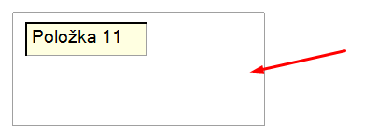

## Textový doplněk

Textový doplněk GRF sestavy je určen pro uživatele, obeznámených se strukturou formátu alf kódu. Uživatel má možnost provádět úpravy přímo, prostřednictvím TE, které se po přepnutí na záložku doplňku GRF-E projeví v návrhu. Stejné platí pro úpravy v GRF-E – jakákoliv změna způsobí generování nového obsahu konfiguračního souboru při přepnutí do TE.

## Vlastnosti

Toto okno zobrazuje a umožňuje editací vlastností vybraného v GRF-E objektu. Tento objekt může být jakéhokoliv typu: stránka, region, datová položka a jiné:

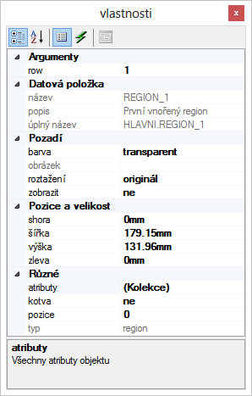

Na záložce ***Metody*** tabulky vlastnosti lze prostřednictvím tlačítka volat dialogové okno na editaci konkrétních skriptů vybraného objektu:

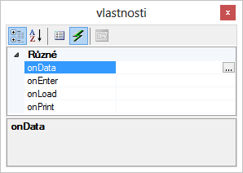

Pokud uživatel má v GRF-E vybráno více objektů, pak tabulka umožní editací všech najednou:

* + - * vybereme dvě položky GRF-E – ;
      * klikneme na tlačítko  metody onData;
      * v zobrazeném dialogovém okně napíšeme skript self.value="onData"

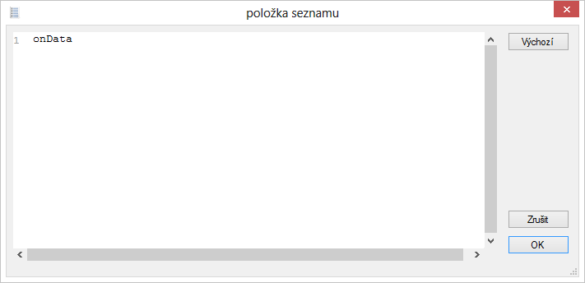

* + - * po stisknutí tlačítka OK, každá z položek má novou hodnotu skriptu onData

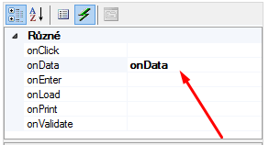

## Průvodce Nový soubor

Vytvořit novou sestavu formátu GRF lze voláním dialogového okna na vytváření nového souboru. Toto dialogové okno v sekci *sestavy->grafické* obsahuje položku GRF dokument

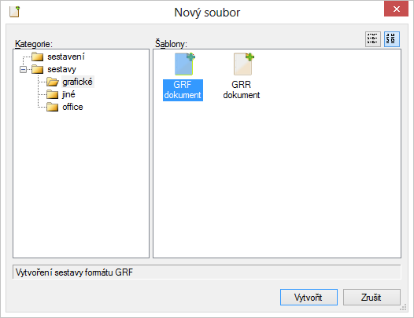

Výběrem této položky se spustí průvodce vytvořením nové GRF sestavy.

Průvodce se skládá ze dvou kroků:

* Info sekce –

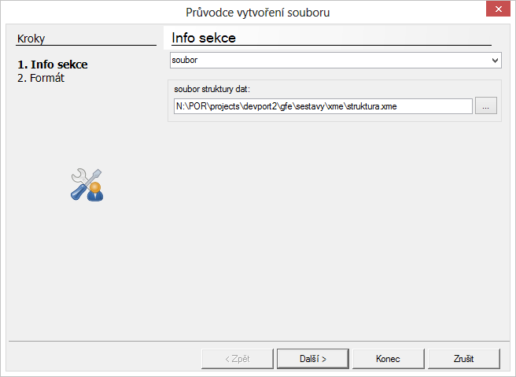

jelikož každý formát je vázán na datovou strukturu, pak zde uživatel má možnost předem definovat, nad kterou datovou strukturou bude nově vytvářená sestava operovat; datovou strukturu k sestavě lze vázat třemi způsoby (v průvodci zvolit pomocí rozevíracího seznamu 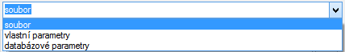)

* + - * + soubor – je to výchozí možnost: k sestavě je vázána datová struktura popsaná v určitém souboru na/v disku/sítí; pak stačí v textovém poli soubor struktury dat ukázat cestu k příslušnému souboru; uživatel může úplnou cestu k souboru buď vepsat, nebo pomocí tlačítka  volat průvodce otevřením souboru s přednastaveným filtrem na XME koncovky

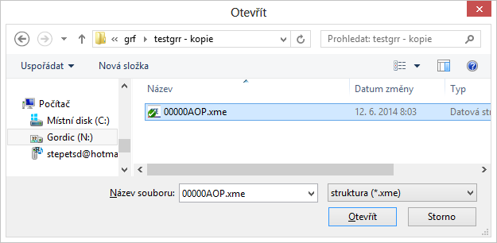

při zobrazení daného průvodce (vytváření nového souboru) se textové pole soubor struktury dat předem vyplní cestou k aktuálně otevřené datové struktuře, pokud taková existuje (v okně **struktura dat**); pro kontrolu správnosti uvedení cesty v tomto textovém políčku slouží hlídač, kterým je červený kroužek s bílým vykřičníkem , tento hlídač se zobrazí v okamžiku, kdy soubor s uvedenou cestou neexistuje;

* + - * + vlastní parametry – uživatel prostřednictvím jednoduché tabulky může vyplnit údaje o struktuře, s kterou sestava bude pracovat; při zobrazení dané tabulky se položky ixs_xme, xmeta_ver, xmeta_subver_min předem vyplní dle aktuálně otevřené datové struktury, pokud taková existuje (v okně **struktura dat**)

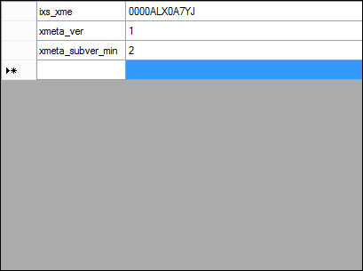

* + - * + databázové parametry – zde je možnost vyplnění údajů o datové struktuře uložené v databázi (TODO)
      * Formát – druhým a posledním krokem je výběr formátu sestavy – jednoduchým výběrem uživatel rozhodné, v jakém formátu se bude nová sestava vytvářet; nejrozšířenějším a nejpodporovanějším zatím je alf 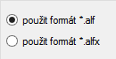

Po stisknutí tlačítka  doplněk GRF-E dle uvedené konfigurace a s ohledem na uživatelská nastavení šablon (viz dialogové okno ***Nastavení*** záložka ***šablony***) vytvoří konfigurační soubor sestavy formátu GRF.